Temat: Co słychać w ptasich gniazdach?
Data: 02.04.2020r.

Dzisiaj posłuchasz opowiadania o ptakach i ich domach, poznasz wygląd i nazwy niektórych polskich ptaków, przećwiczysz rozwiązywanie zadań z treścią oraz układanie i kontynuowanie rytmów.

- „Gdzie budować gniazdo?”- opowiadanie H. Zdzitowieckiej.
Posłuchaj proszę opowiadania, przyjrzyj się sylwetkom ptaków i odpowiedz na pytania:
Jakie ptaki wystąpiły w opowiadaniu?
O jakich gniazdach opowiadały?
Dlaczego każdy ptak chciał mieć inne gniazdo?

Dopasuj podpisy do sylwetek ptaków. Wyodrębnij pierwszą i ostatnią głoskę w ich nazwach.
*Możesz wydrukować ptaki dwukrotnie, wyciąć je i zagrać z rodzicami w grę memory.

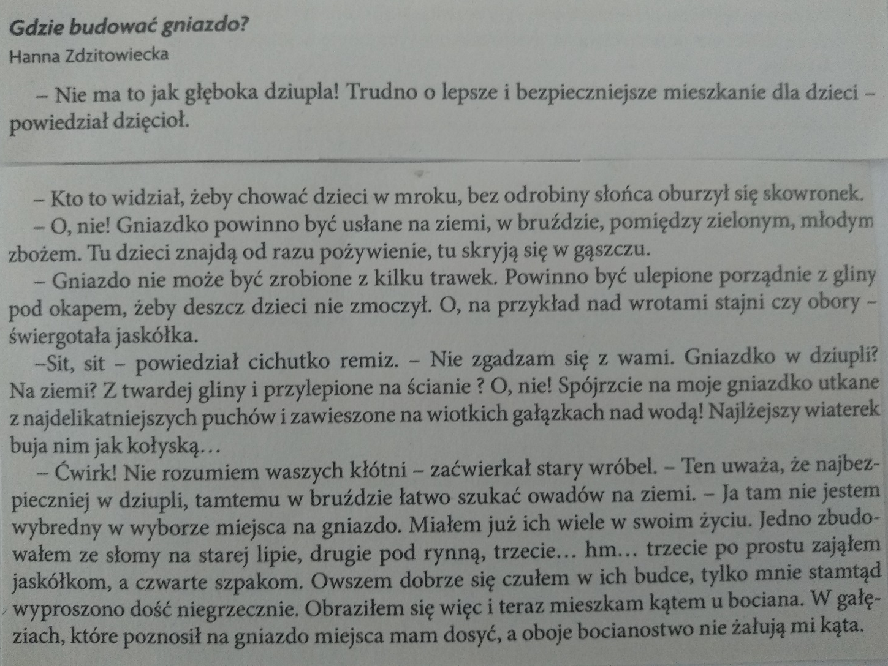

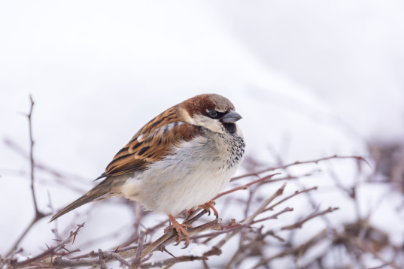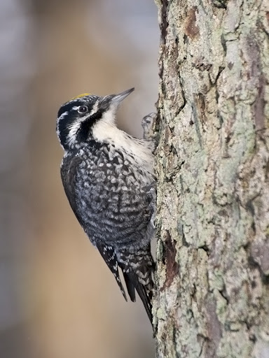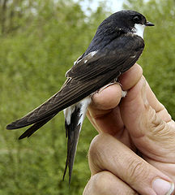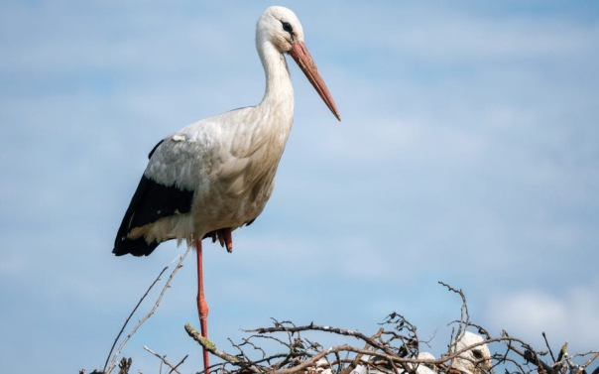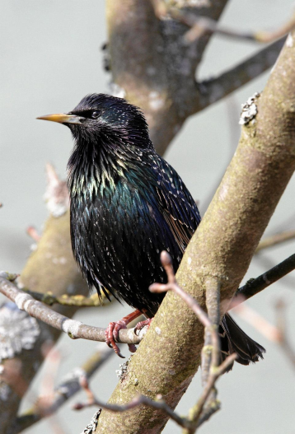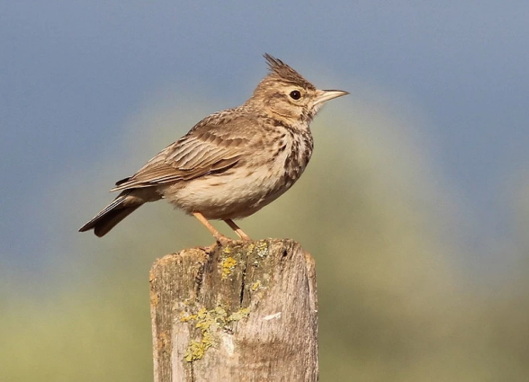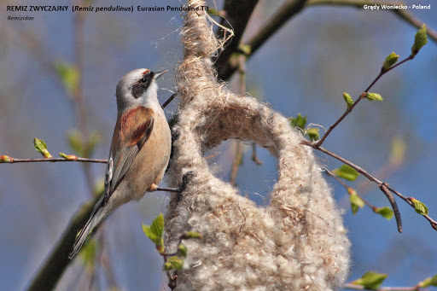

jaskółka | dzięcioł
wróbel | szpak
bocian | skowronek
remiz

- „Wiosenne zagadki matematyczne”- z. dydaktyczna
Do tego zadania będą Ci potrzebne liczmany. Mogą to być ziarna fasoli, kamyczki, klocki lub coś innego, co pomoże Ci w liczeniu.
Posłuchaj zadań i policz.

Zadanie nr 1
Wesoło na niebie fruwały 3 skowronki. Razem ze skowronkami wesoło śpiewały 4 słowiki. Ile ptaszków śpiewało na cześć wiosny?

Zadanie nr2
Nad łąką zaroiło się od barwnych motylków. 5 motyli fruwało nad wodą, a 3 przysiadły na kwiatach. Ile razem motyli witało wiosnę?

Zadanie nr3
Na łące zakwitło 5 białych i 5 różowych stokrotek. Ile kwiatów zakwitło?

Zadanie nr4
Na łąkę przyleciały 3 bociany, a potem jeszcze 4. Ile bocianów przyleciało na wiosenną łąkę?

Zadanie nr 5
Teraz spróbuj sam ułożyć taką matematyczną zagadkę.

- „ Układamy rytmy”- z. matematyczna
Do wykonania tego zadania przygotuj sobie łyżki, łyżeczki, noże, widelce, szklanki,talerzyki itp.
Popatrz na zdjęcia, spróbuj dokończyć rozpoczęte przeze mnie rytmy. Ułóż własne rytmy.
*Czekam na Twoje zdjęcia.

Teraz możesz przejść do pracy w książkach
Sześciolatki – karta nr 29a; c.d. czytanka s. 55
Dla wszystkich karta pracy poniżej.

